07-200 МЗКТ-74132 «Волат» 8х8 балластный тягач для буксировки прицепов массой до 100 т, балласт 15.8 т, мест 2 и 2 спальных, снаряженный вес 27.2 тн, полный вес: тягача 42.4 т, автопоезда 142 т, ЯМЗ-8401.10 650 лс, до 62 км/час, штучно, МЗКТ г. Минск, с 1996 г.
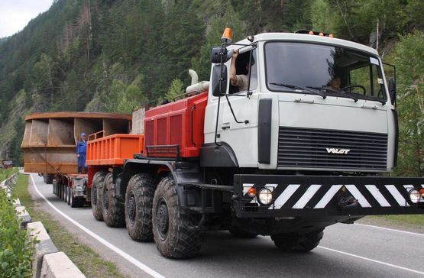

Минский завод колесных тягачей (МЗКТ) ведет отсчет своей истории с 23 июля 1954 г. В этот день во исполнение Постановления Совета Министров СССР от 25 июня 1954 г. "О создании производственных мощностей и об обеспечении Министерства обороны СССР артиллерийскими тягачами" и изданных 1 и 5 июля приказов министра автомобильного, тракторного и сельскохозяйственного машиностроения под грифом "Сов. секретно" был выпущен приказ по Минскому автомобильному заводу об организации на МАЗе СКБ-1 с опытной базой, ставших предшественниками нынешнего МЗКТ. Собственное секретное спецпроизводство у СКБ появилось в 1959 г. И также совершенно секретно на производстве специальных колесных тягачей на протяжении более трех с половиной десятилетий выпускались ранее неизвестные советскому автопрому многоосные полноприводные тягачи и шасси. С 1991 г. бывшее спецпроизводство МАЗа - самостоятельное предприятие, переставшее быть секретным.
Первый 4-осный МАЗ-535 (8х8), предназначенный для транспортировки артиллерийских систем массой 10 т, появился в 1957 г. Появление этого автомобиля стало настоящей научно-технической революцией в отечественном автостроении. Гидромеханическая трансмиссия, полуавтоматическое переключение передач без разрыва мощности, торсионная подвеска, централизованная накачка шин, полностью дифференциальная система силового привода (семь дифференциалов!), оригинальная конструкция рамы (корытного типа), рулевого механизма, тормозов и многого другого, чего раньше не применяли в отечественном машиностроении. МАЗ-535 полной массой 31,4 т (собственная – 19,4 т) имел двигатель Д12А-375 (Барнаульского завода транспортного машиностроения) мощностью 375 л.с., который позволял ему двигаться со средней скоростью 35–40 км/ч. Балластный тягач МАЗ-535А нашёл широкое применение в войсках для транспортировки артиллерийских систем и, конечно, многие его помнят по военным парадам на Красной площади.
В 1970-х и 80-х годах созданием техники для нужд народного хозяйства завод почти не занимался, так как более 90% объёма производства приходилось на военные заказы. Но тяжёлые автомобили нужны были не только военным, но и гражданским.
Процесс создания новой техники продолжился и с получением в 1991 г. статуса отдельного предприятия, только львиная доля заказов уже была гражданской. Соответственно, появилось новое поколение многоосных автомобилей для предприятий и транспортных организаций строительного, нефтегазового и машиностроительных комплексов. Это семейство получило название «Волат», и в него вошли полноприводные 4-осные тяжеловозы: бортовые (МЗКТ-79092) грузоподъёмность 22 т, самосвалы (МЗКТ-79165), плетевозы (МЗКТ-79096), седельные тягачи (МЗКТ-7429 и МЗКТ-74131), способные работать в составе автопоезда грузоподъёмностью от 34 до 75 т, балластные тягачи (МЗКТ-74132) для перевозки тяжелой техники и крупногабаритных неделимых грузов в составе автопоездов и шасси (МЗКТ-79091) под монтаж спецоборудования. На этих машинах устанавливались экономичные двигатели Ярославского и Тутаевского заводов мощностью 425, 470 и 650 л.с., применялась МАЗовская цельнометаллическая двухместная кабина со спальным местом.
Балластный тягач МЗКТ-74132, предназначенный для буксировки прицепов массой до 100 тн (масса балласта до 15 тн), является модификацией тягача МЗКТ-74131, на котором установлены грузовая платформа размером 4250х2850 мм, широкопрофильные шины повышенной проходимости 1500х600-635 модели ВИ-203. Двигатель – 12-цилиндровый V-образный ЯМЗ-8401.10-04 мощностью 650 л.с. Коробка передач – 4-ступенчатый «автомат» производства МЗКТ, раздаточная коробка – 2-ступенчатая. В трансмиссии применены блокируемые межосевые и межколесные дифференциалы, передняя подвеска торсионная, задняя – рессорно-балансирная.

Технические характеристики балластного тягача МЗКТ-74132
Показатель | Значение
Колесная формула | 8х8
Количество мест в кабине (спальных) | 2(2)
Масса балласта, кг | 15000
Полная масса буксируемого прицепа, кг | 100000
Полная масса тягача, кг | 42400
Масса снаряженного тягача, кг | 27200
Допустимая осевая масса, кг
- передние оси | 2x10600
- задние оси | 2x10600
Двигатель дизель | ЯМЗ-8401.10-04
Мощность, кВт(л.с.) | 478(650)
Гидромеханическая передача, 4 передачи вперед, 2-назад. | МЗКТ
Максимальная скорость, км/ч | 62
Максимальная скорость автопоезда полной массой, км/ч | 35
Внешний минимальный габаритный радиус поворота тягача, м | 16
Двухскоростная раздаточная коробка с блокируемым межтележечным дифференциалом. | 1:1; 1:1,6
Ведущие мосты с системой дифференциалов, в том числе самоблокирующихся и с принудительной блокировкой
Шины | 1500х600-635
Габаритные размеры, мм
- длина | 11600
- ширина (по полуприцепу) | 3070
- высота | 3560
Размеры грузовой платформы | 4170x2850

